Договор № ______
г. "____"____________2026 г.

Департамент по недропользованию по Сибирскому федеральному округу, именуемое в дальнейшем "Заказчик", в лице начальника Партолина Алексея Евгеньевича, действующего на основании Положения и приказа Минприроды России от 06.12.2019 № 1150-лс, с одной стороны, и ________________, именуемое в дальнейшем «Исполнитель», в лице ______________, действующей(-его) на основании _________, с другой стороны, далее – «Стороны», заключили настоящий Договор о нижеследующем:

- ПРЕДМЕТ ДОГОВОРА
  - Исполнитель обязуется оказать услуги по организации и проведению конференции Заказчику, а Заказчик обязуется оплатить стоимость оказанных услуг в соответствии с условиями настоящего Договора.
  - Под указанными в п.1.1. настоящего Договора услугами понимается участие представителей Заказчика в конференции на тему: «Подготовка к сдаче годового отчёта 2026. Изменение трудового законодательства 2026-2027. Изменение 44-ФЗ и 223-ФЗ: новые требования и их применение», 22-27 сентября 2026 г. Очная форма участия. Количество участников – 2 человека (ФИО).
  - Оказание услуг по организации и проведению конференции по настоящему Договору проводится в соответствии с описание объекта закупки (Приложение № 1).

ПОРЯДОК РАСЧЕТОВ И СДАЧИ – ПРИЕМКИ УСЛУГ
  - Стоимость услуг по организации и проведению конференции по настоящему Договору составляет ______ (_________), в т.ч. НДС __% - ____ (________)/ НДС не облагается на основании____________.
  - Установленная цена договора остается твердой в течение всего срока исполнения договора и не подлежит изменению, за исключением случаев, предусмотренных законодательством Российской Федерации.
  - Оплата услуг по организации и проведению конференции по настоящему Договору производится на основании счета, выставленного Исполнителем, в порядке 100% предоплаты путем перечисления денежных средств на расчетный счет Исполнителя в течение 10 (Десяти) дней с даты выставления счета.
  - Сумма, подлежащая оплате Заказчиком Исполнителю подлежит уменьшению на размер налогов, сборов и иных обязательных платежей в бюджеты бюджетной системы Российской Федерации, связанных с оплатой договора, если в соответствии с законодательством Российской Федерации о налогах и сборах такие налоги, сборы и иные обязательные платежи подлежат уплате в бюджеты бюджетной системы Российской Федерации Заказчиком.
  - В течение 1 (одного) дня с даты окончания оказания Услуг Исполнитель составляет и передает Заказчику два экземпляра Универсальных передаточных документа (далее – УПД)/ Акта оказаных услуг.
  - Замена одного представителя Заказчика, как участника конференции, другим не влечет за собой оплату дополнительных взносов.
  - При получении Акта оказанных услуг/УПД Заказчик проверяет соответствие объема и стоимости фактически оказанных услуг условиям настоящего Договора. Для проверки результатов оказания услуг в части их соответствия условиям Договора Заказчик проводит экспертизу. Экспертиза результатов, предусмотренных Договором, может проводиться Заказчиком своими силами или к ее проведению могут привлекаться эксперты, экспертные организации. По решению Заказчика для приемки оказанных услуг по Договору может создаваться приемочная комиссия.
  - Заказчик производит приемку оказанных услуг на соответствие условиям настоящего договора в срок не позднее 5 (Пяти) рабочих дней с момента завершения оказания услуг.
  - При обнаружении Заказчиком в момент приемки расхождений в номенклатуре, количестве, качестве оказанных услуг, Заказчик заявляет/направляет в адрес Исполнителя мотивированный отказ от приемки оказанных услуг. Мотивированный отказ от приемки должен быть заявлен Заказчиком в срок не позднее 5 (Пяти) рабочих дней с момента окончания оказания услуг.
  - Исполнитель обязан в течение 3 (Трех) рабочих дней с момента получения сообщения от Заказчика начать устранение указанных несоответствий своими силами и за свой счет. После устранения недостатков, Исполнитель составляет повторный экземпляр акта оказанных услуг/УПД, который подлежит рассмотрению и подписанию в порядке, предусмотренном настоящим разделом.
  - В случае бездействия со стороны Исполнителя в течение 5 (Пяти) рабочих дней с момента получения мотивированного отказа или отказа устранить причины, указанные в мотивированном отказе, Акт приемки (ф. 0510452) с приложением документов (транспортных накладных и других сопроводительных документов) передается в соответствующее структурное подразделение, уполномоченное для направления претензионного письма Исполнителю.
  - По итогам приемки оказанных услуг Заказчик оформляет Акт приемки товаров, работ, услуг (ф.0510452) по унифицированной форме, установленной Приказом Минфина России от 15.06.2021 № 61н. Акт формируется на основании данных документов, предоставленных Исполнителем и подтверждающих оказание услуг (Акт оказанных услуг / УПД). Образец Акта приемки товаров, работ, услуг представлен в Приложении № 2 к настоящему Договору.
  - Акт приемки (ф. 0510452) подписывается ответственным лицом Заказчика, принявшим услуги, простой электронной подписью.
  - При отсутствии претензий, расхождений по результатам приемки, проведенной без участия Исполнителя, Заказчик уведомляет Исполнителя о результатах приемки путем направления на электронный адрес электронного акта приемки (скан-копии Акта приемки (ф. 0510452)).
  - В случае участия в приемке оказанных услуг представителя Исполнителя или представителя незаинтересованной организации, подписание Акта приемки (ф. 0510452) осуществляется с участием уполномоченного представителя. В случае отсутствия возможности подписания представителем Исполнителя электронного документа Акта приемки (ф. 0510452) ЭЦП, принимающей стороной формируется копия электронного документа Акта приемки (ф. 0510452) на бумажном носителе, которая подписывается собственноручно представителем передающей стороны.
  - Оказание услуг по организации и проведению конференции по настоящему Договору проводится в соответствии с ее программой, в том числе, участники обеспечиваются комплектом раздаточных материалов.
  - Замена одного слушателя Заказчика, как участника конференции, другим не влечет за собой оплату дополнительных взносов.
  - Источник финансирования – средства Федерального бюджета.
  - Идентификационный код закупки: 26 1 5406289329 540601001 0010 000 0000 244.

- ОТВЕТСТВЕННОСТЬ СТОРОН
3.1. Стороны несут ответственность за неисполнение или ненадлежащее исполнение обязательств, предусмотренных Договором, в соответствии с законодательством Российской Федерации.
3.2. Исполнитель не несет ответственность за неявку докладчика, произошедшую по уважительным причинам (болезнь, командировка и проч.). При этом Исполнитель обязан осуществить адекватную замену докладчика.
3.3. В случае просрочки исполнения Исполнителем обязательств (в том числе гарантийного обязательства), предусмотренных Договором, а также в иных случаях неисполнения или ненадлежащего исполнения Исполнителем обязательств, предусмотренных договором, Заказчик направляет Исполнителю требование об уплате неустоек (штрафов, пеней). Размер штрафов, пеней определяется в порядке, установленном Постановлением Правительства РФ от 30.08.2017г. № 1042 «Об утверждении Правил определения размера штрафа, начисляемого в случае ненадлежащего исполнения заказчиком, неисполнения или ненадлежащего исполнения поставщиком (подрядчиком, исполнителем) обязательств, предусмотренных контрактом (за исключением просрочки исполнения обязательств заказчиком, поставщиком (подрядчиком, исполнителем), о внесении изменений в постановление Правительства Российской Федерации от 15 мая 2017 г. № 570 и признании утратившим силу постановления Правительства Российской Федерации от 25 ноября 2013 г. № 1063» (далее - постановление Правительства Российской Федерации от 30.08.2017г. № 1042) и Федеральным законом от 05.04.2013г. № 44-ФЗ "О контрактной системе в сфере закупок товаров, работ, услуг для обеспечения государственных и муниципальных нужд".
3.4. Пеня начисляется за каждый день просрочки исполнения Исполнителем обязательства, предусмотренного Договором, начиная со дня, следующего после дня истечения установленного Договором срока исполнения обязательства, и устанавливается в размере одной трехсотой действующей на дату уплаты пени ключевой ставки Центрального банка Российской Федерации от цены Договора, уменьшенной на сумму, пропорциональную объему обязательств, предусмотренных Договором и фактически исполненных Исполнителем, за исключением случаев, если законодательством Российской Федерации установлен иной порядок начисления пени.
3.5. За каждый факт неисполнения или ненадлежащего исполнения Исполнителем обязательств, предусмотренных Договором, за исключением просрочки исполнения обязательств, (в том числе гарантийного обязательства), предусмотренных Договором, Заказчик направляет Исполнителю требование об уплате штрафа. Размер штрафа определяется в соответствии с постановлением Правительства Российской Федерации от 30.08.2017г. № 1042 и составляет 10% цены Договора – ___ (______) руб. __ коп.
3.6. За каждый факт неисполнения или ненадлежащего исполнения Исполнителем обязательства, предусмотренного Договором, которое не имеет стоимостного выражения, размер штрафа определяется в соответствии с Постановлением Правительства РФ от 30.08.2017г. № 1042 и устанавливается (при наличии в договоре таких обязательств) в размере 1000 (Одна тысяча) руб.
3.7. Общая сумма начисленных штрафов за неисполнение или ненадлежащее исполнение Исполнителем обязательств, предусмотренных договором, не может превышать цену договора.
3.8. Исполнитель уплачивает Заказчику неустойку (штраф, пени) в течение 5 (Пяти) рабочих дней со дня получения требования Заказчика об уплате неустойки (штрафа, пени).
3.9. В случае просрочки исполнения Заказчиком обязательств, предусмотренных договором, а также в иных случаях неисполнения или ненадлежащего исполнения заказчиком обязательств, предусмотренных договором, Исполнитель вправе потребовать уплаты неустоек (штрафов, пеней).
3.10. Пеня начисляется за каждый день просрочки исполнения обязательства, предусмотренного Договором, начиная со дня, следующего после дня истечения установленного контрактом срока исполнения обязательства. Такая пеня устанавливается Договором в размере одной трехсотой действующей на дату уплаты пеней ключевой ставки Центрального банка Российской Федерации от не уплаченной в срок суммы.
3.11. За каждый факт неисполнения Заказчиком обязательств, предусмотренных Договором, за исключением просрочки исполнения обязательств, предусмотренных договором, размер штрафа определяется в соответствии с Постановлением Правительства РФ от 30.08.2017г. № 1042 и устанавливается в размере 1000 (Одна тысяча) рублей.
3.12. Общая сумма начисленных штрафов за ненадлежащее исполнение Заказчиком обязательств, предусмотренных Договором, не может превышать цену Договора.
3.13. Сторона освобождается от уплаты неустойки (штрафа, пени), если докажет, что неисполнение или ненадлежащее исполнение обязательства, предусмотренного Договором, произошло вследствие непреодолимой силы или по вине другой Стороны.

- ФОРС–МАЖОР
  - В случае невозможности исполнения обязательств по настоящему Договору вследствие наступления обстоятельств непреодолимой силы (наводнения, пожара, землетрясения, эпидемии, военных конфликтов, военных переворотов, террористических актов, гражданских волнений, забастовок и других), ограничительных или запретительных мер государственных органов и иных чрезвычайных и непредотвратимых обстоятельств Стороны освобождаются от ответственности по настоящему Договору на весь срок действия данных обстоятельств. Если обстоятельства непреодолимой силы продолжаются более одного месяца, каждая из Сторон вправе отказаться от дальнейшего исполнения настоящего Договора. При этом ни одна из сторон не вправе требовать возмещения убытков, вызванных неисполнением настоящего Договора вследствие обстоятельств непреодолимой силы.
  - Стороны обязаны незамедлительно в письменной форме известить друг друга о начале и окончании действия обстоятельств непреодолимой силы, препятствующих выполнению обязательств по настоящему Договору.
  - Сторона, ссылающаяся на обстоятельства непреодолимой силы, обязана предоставить другой стороне в подтверждение их наступления документ компетентного государственного органа.

- ПРОЧИЕ УСЛОВИЯ
5.1. В соответствии с ч. 1 ст. 31 Федерального закона от 05.04.2013 г. № 44-ФЗ "О контрактной системе в сфере закупок товаров, работ, услуг для обеспечения государственных и муниципальных нужд" Исполнитель _________, подтверждает:
5.1.1. свое соответствие требованиям, установленным в соответствии с законодательством Российской Федерации к лицам, осуществляющим поставку товара, выполнение работы, оказание услуги, являющихся объектом закупки;
5.1.2. свое непроведение ликвидации - и отсутствие решения арбитражного суда о признании - себя несостоятельным (банкротом) и об открытии конкурсного производства;
5.1.3. свое неприостановление деятельности в порядке, установленном Кодексом Российской Федерации об административных правонарушениях;
5.1.4. отсутствие у себя недоимки по налогам, сборам, задолженности по иным обязательным платежам в бюджеты бюджетной системы Российской Федерации (за исключением сумм, на которые предоставлены отсрочка, рассрочка, инвестиционный налоговый кредит в соответствии с законодательством Российской Федерации о налогах и сборах, которые реструктурированы в соответствии с законодательством Российской Федерации, по которым имеется вступившее в законную силу решение суда о признании обязанности заявителя по уплате этих сумм исполненной или которые признаны безнадежными к взысканию в соответствии с законодательством Российской Федерации о налогах и сборах) за прошедший календарный год, размер которых превышает двадцать пять процентов балансовой стоимости активов участника закупки, по данным бухгалтерской отчетности за последний отчетный период. Свое соответствие установленному требованию в случае, если им в установленном порядке подано заявление об обжаловании указанных недоимки, задолженности и решение по такому заявлению на дату рассмотрения заявки на участие в определении поставщика (подрядчика, исполнителя) не принято;
5.1.5. отсутствие - у Исполнителя, физического лица либо у руководителя, членов коллегиального исполнительного органа, лица, исполняющего функции единоличного исполнительного органа, или главного бухгалтера юридического лица - судимости за преступления в сфере экономики и (или) преступления, предусмотренные статьями 289, 290, 291, 291.1 Уголовного кодекса Российской Федерации (за исключением лиц, у которых такая судимость погашена или снята), а также неприменение в отношении указанных физических лиц наказания в виде лишения права занимать определенные должности или заниматься определенной деятельностью, которые связаны с поставкой товара, выполнением работы, оказанием услуги, являющихся объектом осуществляемой закупки, и административного наказания в виде дисквалификации;
5.1.6. а) не привлечение себя к административной ответственности за совершение административного правонарушения, предусмотренного статьей 19.28 Кодекса Российской Федерации об административных правонарушениях в течение двух лет до момента подачи заявки на участие в закупке;
6) отсутствие между Исполнителем и Заказчиком конфликта интересов, под которым понимаются случаи, при которых руководитель заказчика, член комиссии по осуществлению закупок, руководитель контрактной службы заказчика, контрактный управляющий состоят в браке с физическими лицами, являющимися выгодоприобретателями, единоличным исполнительным органом хозяйственного общества (директором, генеральным директором, управляющим, президентом и другими), членами коллегиального исполнительного органа хозяйственного общества, руководителем (директором, генеральным директором) учреждения или унитарного предприятия либо иными органами управления юридических лиц - участников закупки, с физическими лицами, в том числе зарегистрированными в качестве индивидуального предпринимателя, - участниками закупки либо являются близкими родственниками (родственниками по прямой восходящей и нисходящей линии (родителями и детьми, дедушкой, бабушкой и внуками), полнородными и неполнородными (имеющими общих отца или мать) братьями и сестрами), усыновителями или усыновленными указанных физических лиц. Под выгодоприобретателями для целей настоящей статьи понимаются физические лица, владеющие напрямую или косвенно (через юридическое лицо или через несколько юридических лиц) более чем десятью процентами голосующих акций хозяйственного общества либо долей, превышающей десять процентов в уставном капитале хозяйственного общества;
5.1.7. что, Исполнитель не является офшорной компанией, не имеет в составе участников (членов) корпоративного юридического лица или в составе учредителей унитарного юридического лица офшорной компании, а также не имеет офшорных компаний в числе лиц, владеющих напрямую или косвенно (через юридическое лицо или через несколько юридических лиц) более чем десятью процентами голосующих акций хозяйственного общества либо долей, превышающей десять процентов в уставном (складочном) капитале хозяйственного товарищества или общества;
5.1.8. отсутствие у себя ограничений для участия в закупках, установленных законодательством Российской Федерации.
5.2. В случае организации и проведения конференции за пределами территориального местонахождения слушателей Заказчика, которые будут принимать участие в конференции, Заказчик самостоятельно размещает и оплачивает места в гостинице для своих представителей.
5.3. Настоящий Договор вступает в силу с момента его подписания сторонами и действует до 30.12.2026 г., а в части взаиморасчетов – до полного его исполнения Сторонами.
5.4. Настоящий Договор составлен и подписан в двух экземплярах, имеющих равную юридическую силу, по одному экземпляру для каждой из сторон.
5.5. Любые изменения и дополнения к настоящему Договору должны быть совершены в письменной форме в виде заключения дополнительного соглашения и подписаны уполномоченными на то представителями сторон.
Стороны обязаны сообщать друг другу об изменении своих юридических, почтовых адресов, банковских реквизитов, номеров контактных телефонов и факсов в двухдневный срок.
5.6. По всем вопросам, не урегулированным настоящим Договором, стороны руководствуются положениями действующего законодательства Российской Федерации.
5.7. Стороны обязаны обеспечить конфиденциальность информации, полученной друг от друга в связи с исполнением настоящего Договора, в том числе финансовые условия настоящего Договора, а также сведений, разглашение которых может нанести ущерб любой из сторон.
5.8. Все споры и разногласия по настоящему Договору разрешаются Сторонами путем переговоров. При невозможности разрешения таких споров и разногласий путем переговоров они подлежат разрешению в Арбитражном суде г. Москвы.

- Реквизиты и подписи сторон

Заказчик | ИСПОЛНИТЕЛЬ
Департамент по недропользованию по Сибирскому федеральному округу

Юридический адрес: 630099,
г. НОВОСИБИРСК, КРАСНЫЙ ПР-КТ, 35
Фактический адрес: 630099,
г. НОВОСИБИРСК, КРАСНЫЙ ПР-КТ, 35
ИНН 5406289329 /КПП 540601001
УФК по Новосибирской области (Сибнедра
л/с 03511777570)
Казначейский счет: 03211643000000015100
Банковский счет, входящий в состав ЕКС: 40102810445370000043
в ОКЦ № 1 СибГУ БАНКА РОССИИ//УФК по Новосибирской области г. Новосибирск
БИК 015004950
8 (383) 227-2045

Начальник

_________________А.Е. Партолин
М.П.

Приложение № 1 к Договору № ______ от «___»________2026 г.

Описание объекта закупки

Наименование предмета закупки | Оказание услуг по проведению конференции по теме:  «Подготовка к сдаче годового отчёта 2026. Изменение трудового законодательства 2026-2027. Изменение 44-ФЗ и 223-ФЗ: новые требования и их применение»
Состав объекта закупки | В программу Конференции должны входить следующие темы:  - Вопросы, возникающие при формировании бюджета на 2026-2028 гг.  - Вопросы централизации бухгалтерий в системе Роснедра.  - Особенности правового регулирования, практика формирования и финансового обеспечения государственного задания. Актуальные изменения на 2026-2028 годы.  - Изменения законодательства о закупках в 2026-2028 году и практика контроля, надзора применения действующих требований Закона о контрактной системе.  - Зарплата 2026-2028.  - Корректировка планов ФХД и бюджетных смет.  - Оптимизация и повышение эффективности бюджетных расходов.  - Инвентаризация - 2026: организация, документальное оформление результатов.  - Реализация федеральными казёнными учреждениями полномочий на планирование и осуществление централизованных закупок товаров, работ, услуг для федеральных органов исполнительной власти.
Требования | Наличие лицензии на осуществление образовательной деятельности, дающей право оказывать образовательные услуги по дополнительному профессиональному образованию (в соответствии с постановлением Правительства РФ от 18.09.2020 № 1490 «О лицензировании образовательной деятельности»)
Лекторский состав | Представители Федерального агентства по недропользованию России, Федерального казначейства России, эксперты в области госзакупок и заработной платы.
Место проведения мероприятия | г. Петрозаводск
Срок оказания услуг | 22 - 27сентября 2026 г.
Результат оказания услуг | Сертификат, подтверждающий участие в конференции
Объем закупки | Планируемое количество участников: 2
Описание объекта закупки | Форма участия: очное

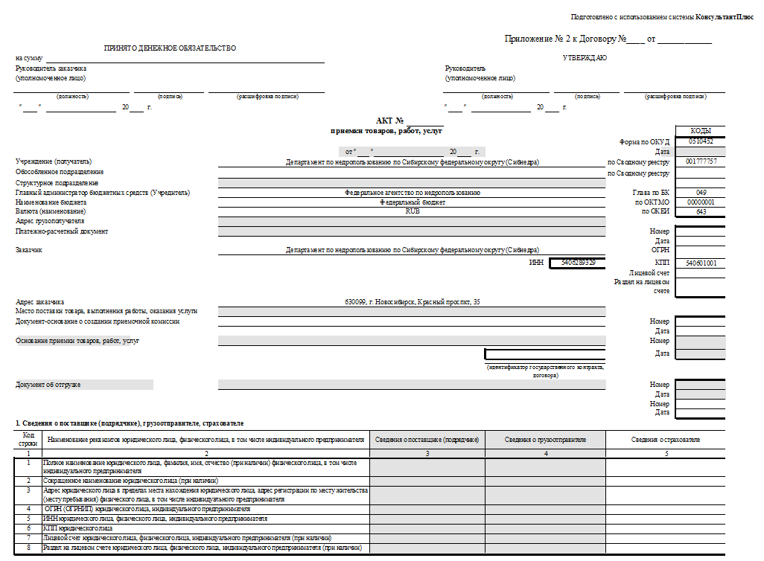
Приложение № 2 к Договору № __________ от «___»________2026 г.

